**ข้อมูลเกี่ยวกับกฎจราจรและการขับขี่ในรัฐวิคตอเรียสำหรับนักทัศนาจรและผู้มาเยือน**

**หากท่านเป็นนักทัศนาจรที่มาจากรัฐอื่นหรือจากต่างประเทศ และประสงค์ที่จะขับรถในรัฐวิคตอเรีย ข้อมูลข้างใต้จะเน้นถึงกฎข้อบังคับบางอย่างที่ต่างจากที่อื่น และการเสี่ยงต่ออันตรายของการขับขี่ในรัฐวิคตอเรีย**

**ป้ายหรือเส้นหยุด – จะต้องหยุดรถโดยทันที**

ท่านต้องหยุดตรงป้ายหยุดหรือเส้นหยุด แล้วให้ทางแก่รถอื่นๆ บนถนนที่ท่านกำลังจะเลี้วยวเข้าหรือข้ามไป

ป้ายหรือเส้นให้ทาง – ท่านต้องชลอรถให้ช้าลงแล้วให้ทางแก่รถคันอื่นๆ

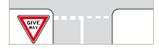ท่านต้องชลอความเร็วของรถเมื่อมาถึงป้ายหรือเส้นให้ทาง และให้ทางแก่รถคันอื่นๆ ที่อยู่บนถนนที่ท่านกำลังจะเลี้ยวเข้าหรือข้ามไป

ป้ายความเร็ว

ป้ายความเร็วบอกให้ทราบว่าท่านจะขับรถด้วยความเร็วสูงสุดได้เท่าไร โปรดพีงระลึกว่าไม่เป็นการปลอดภัยที่จะขับรถตามอัตราความเร็วที่กำหนดไว้ในวาระที่สภาพอากาศเลวร้ายหรือทัศนะวิสัยต่ำ

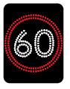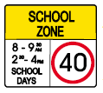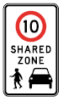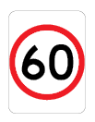

ป้ายคำแนะนำ

ในบางพื้นที่จะมีป้ายคำแนะนำ ป้ายเหล่านี้จะเป็นสีเหลือง และบอกให้ทราบเกี่ยวกับความเร็วที่ปลอดภัยเมื่อท่านจะเลี้ยว หรือเตือนให้ท่านระมัดระวังเพราะอาจมีสิ่งที่ไม่นึกฝันหรืออันตรายเกิดขึ้น

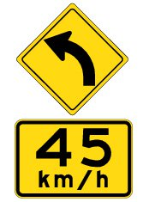  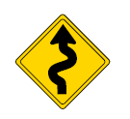 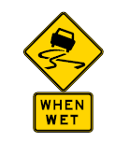

ตรงสี่แยก

ใช้ความระมัดระวังเมื่อถึงสี่แยกที่ท่านไม่คุ้น เพราะท่านอาจสับสน ผู้ขับรถทุกคนเสี่ยงต่ออันตรายเมื่อจะเลี้ยวขวาตรงสี่แยก

ใบขับขี่รถยนต์

ท่านต้องมีใบขับขี่ที่ยังไม่หมดอายุติดตัวอยู่ตลอดเวลา ถ้าใบขับขี่ของท่านไม่ใช่เป็นภาษาอังกฤษ ท่านต้องมีคำแปลเป็นภาษาอังกฤษที่ถูกต้องด้วย อย่างไรก็ตาม ใบขับขี่นานาชาติถือว่าเป็นเอกสารที่ได้รับการแปลแล้ว หากท่านไม่มีคำแปลภาษาอังกฤษติดตัวอยุ่ด้วย ท่านไม่มีสิทธิขับรถในรัฐวิคตอเรีย

แอลกอฮอล์ลายาเสพติด

****รัฐวิคตอเรียมีกฎหมายว่าด้วยการขับขี่ภายใต้อิทธิพลของสุราและยาเสพติดที่เข้มงวดมาก เป็นการดีที่สุดถ้าท่านไม่ขับขี่หลังจากดื่มสุราและใช้ยาเสพติด

ขับชิดซ้าย – ข้าพเจ้าขับด้านที่ถูกต้องของถนนหรือเปล่า?

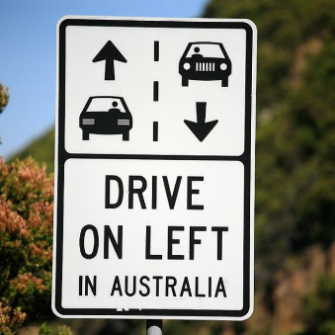ในออสเตรเลีย ยานพาหนะทั้งหลายจะต้องอยู่ทางด้านซ้ายของถนน ผู้มาเยือนจากประเทศอื่นที่ขับด้านขวาของถนนจะต้องใช้ความระมัดระวังอย่างยิ่งระหว่างที่ขับรถในประเทศนี้ ท่านควรใช้ความระมัดระวังเพิ่มขึ้นเมื่อถึงสี่แยก เพราะท่านอาจประสบอุบัติเหตุเมื่อจะเลี้ยว เมื่อท่านกำลังจะเลี้ยว ท่านควรถามตัวเองเสมอและขอความช่วยเหลือจากผู้ที่นั่งมาด้วย ว่าท่านกำลังอยู่ในด้านที่ถูกต้องของถนนหรือไม่

สำหรับคนเดินถนน หากท่านมาจากประเทศที่ขับรถทางขวาของถนน ท่านจะมีความเสี่ยงต่ออันตรายมากขึ้น ดังนั้น ท่านจึงควรใช้ความระมัดระวังเป็นพิเศษ ท่านต้อง “ดูทางซ้าย ดูทางขวา แล้วดูทางซ้ายอีกครั้ง” ก่อนข้ามถนน

การแซง – เป็นการปลอดภัยไหมถ้าจะแซง

โปรดจำไว้ว่า ขณะที่ท่านกำลังแซง เป็นการผิดกฎหมายถ้าท่านเร่งเครื่องยนต์เกินอัตราความเร็วที่กำหนด

ท่านจะแซงรถคันอื่นได้ต่อเมื่อท่านเห็นทางข้างหน้าปลอดโปร่ง อย่าแซงตรงทางโค้งหรือเมื่อกำลังขึ้นเขา

ท่านจะแซงไม่ได้ถ้าเส้นกลางถนนเป็นเส้นสีขาวเด้นเดียวยาวติดต่อกันไป(ภาพเอ) เส้นสีขาวสองเส้นคู่ยาวขนานกันไป (ภาพบี) และ เส้นสีขาวยาวขนานด้านซ้ายของเส้นหักสีขาว(ภาพซี)

**ABC**

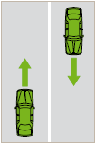 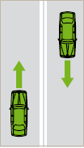 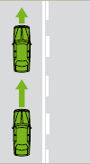

อ่อนเพลีย – รู้สึกง่วงเหงาหาวนอน

การขับรถจากจุดหนึ่งไปยังอีกจุดหนึ่งในออสเตรเลียอาจใช้เวลานานมาก ดังนั้นท่านจึงควรหยุดพักอย่างเพียงพอระหว่างขับรถ วางแผนการเดินทางให้รัดกุม และนอนหลับพักผ่อนให้เพียงพอก่อนที่จะออกเดินทาง รักษาแผนการหลับนอนตามปกติของท่านระหว่างขับรถ ถ้าท่านมีคนช่วยขับ ควรวางแผนเปลี่ยนกันขับทุกๆ หนึ่งชั่วโมง

เข็มขัดนิรภัย

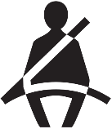คนทุกคนที่อยู่ในรถจะต้องรัดตัวด้วยเข็มขัดนิรภัย และเด็กเล็กๆ จะต้องมีเช็มขัดนิรภัยที่ได้รับการรับรองคาดตัวหรืออยู่ในทั่นั่งเสริม

การถ่ายภาพ

ถ้าต้องการถ่ายภาพ ควรแอบรถเข้าข้างทาง จอด แล้วจึงถ่ายภาพ

โทรศัพท์มือถือ

อย่าใช้โทรศัพท์มือถือระหว่างขับขี่

สำหรับข้อมูลเพิ่มเติมสำหรับนักทัศนาจรและกฎจราจร โปรดไปที่ [www.vicroads.vic.gov.au](http://www.vicroads.vic.gov.au)